Факультет Программной Инженерии и Компьютерной техники

**Лабораторная работа №1**

**Вариант №1623**

Выполнила:

Брель Мария Владимировна

Группа Р3107

Преподаватели:

Клименков С.В.

Остапенко О.Д.

Оглавление

1. Текст задания: 5

2. Исходный код программы: 10

3. Результат работы программы: 13

4. Вывод: 14

# **1. Текст задания:**

1. Создать приведенное в варианте дерево каталогов и файлов с содержимым. В качестве корня дерева использовать каталог lab0 своего домашнего каталога. Для создания и навигации по дереву использовать команды: mkdir,echo,cat, 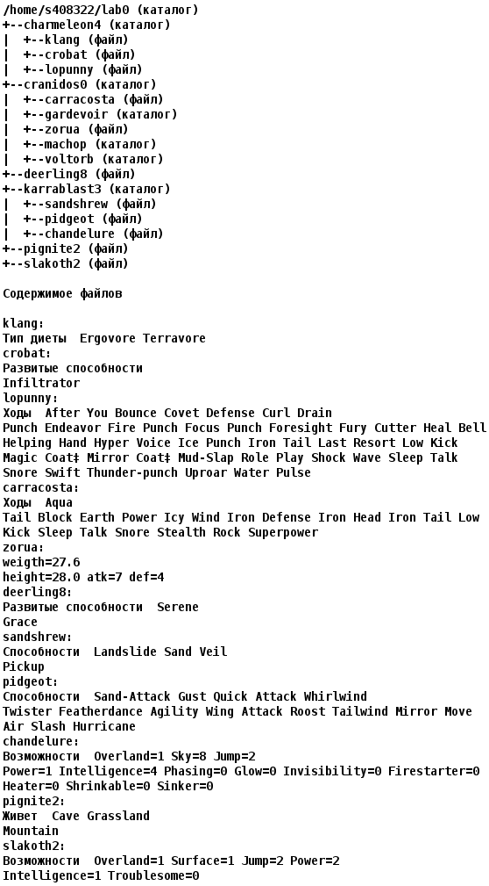touch,ls,pwd,cd,more,cp,rm,rmdir,mv.

2. Установить согласно заданию права на файлы и каталоги при помощи команды chmod, используя различные способы указания прав.

charmeleon4: владелец должен записывать директорию и переходить в нее; группа-владелец должна только переходить в директорию; остальные пользователи должны только переходить в директорию

* klang: rw----r--
* crobat: rw--w--w-
* lopunny: rw--w----
* cranidos0: владелец должен читать директорию и переходить в нее; группа-владелец должна читать, записывать директорию и переходить в нее; остальные пользователи должны читать и записывать директорию
* carracosta: владелец должен читать и записывать файл; группа-владелец должна записывать файл; остальные пользователи должны читать файл
* gardevoir: rwx-wxrwx
* zorua: права 004
* machop: r-xrwxrwx
* voltorb: r-xrwxrwx
* deerling8: rw--w----
* karrablast3: права 305
* sandshrew: rw--w--w-
* pidgeot: rw--w-r--
* chandelure: права 600
* pignite2: права 046
* slakoth2: r-----r--

3. Скопировать часть дерева и создать ссылки внутри дерева согласно заданию при помощи команд cp и ln, а также команды cat и перенаправления ввода-вывода.

* создать символическую ссылку для файла slakoth2 с именем lab0/karrablast3/pidgeotslakoth
* объединить содержимое файлов lab0/karrablast3/sandshrew, lab0/charmeleon4/lopunny, в новый файл lab0/pignite2_41
* скопировать содержимое файла slakoth2 в новый файл lab0/charmeleon4/crobatslakoth
* скопировать файл deerling8 в директорию lab0/cranidos0/gardevoir
* скопировать рекурсивно директорию charmeleon4 в директорию lab0/cranidos0/gardevoir
* создать символическую ссылку c именем Copy_32 на директорию karrablast3 в каталоге lab0
* создать жесткую ссылку для файла pignite2 с именем lab0/charmeleon4/lopunnypignite

4. Используя команды cat, wc, ls, head, tail, echo, sort, grep выполнить в соответствии с вариантом задания поиск и фильтрацию файлов, каталогов и содержащихся в них данных.

* Рекурсивно подсчитать количество строк содержимого файлов из директории lab0, имя которых начинается на 'k', отсортировать вывод по увеличению количества, добавить вывод ошибок доступа в стандартный поток вывода
* Вывести рекурсивно список имен и атрибутов файлов в директории lab0, содержащих строку "vo", список отсортировать по имени z->a, добавить вывод ошибок доступа в стандартный поток вывода
* Вывести содержимое файлов: klang, crobat, lopunny, carracosta, zorua, sandshrew, строки отсортировать по имени z->a, добавить вывод ошибок доступа в стандартный поток вывода
* Вывести содержимое файлов с номерами строк в директории karrablast3, оставить только строки, заканчивающиеся на 'e', ошибки доступа перенаправить в файл в директории /tmp
* Рекурсивно подсчитать количество строк содержимого файлов из директории lab0, имя которых заканчивается на 'a', отсортировать вывод по уменьшению количества, добавить вывод ошибок доступа в стандартный поток вывода
* Вывести содержимое файлов в директории karrablast3, оставить только строки, заканчивающиеся на 'd', ошибки доступа не подавлять и не перенаправлять

5. Выполнить удаление файлов и каталогов при помощи команд rm и rmdir согласно варианту задания.

* Удалить файл deerling8
* Удалить файл lab0/charmeleon4/crobat
* удалить символические ссылки lab0/karrablast3/pidgeotslako*
* удалить жесткие ссылки lab0/charmeleon4/lopunnypigni*
* Удалить директорию karrablast3
* Удалить директорию lab0/cranidos0/machop

# **2. Исходный код программы:**

1.

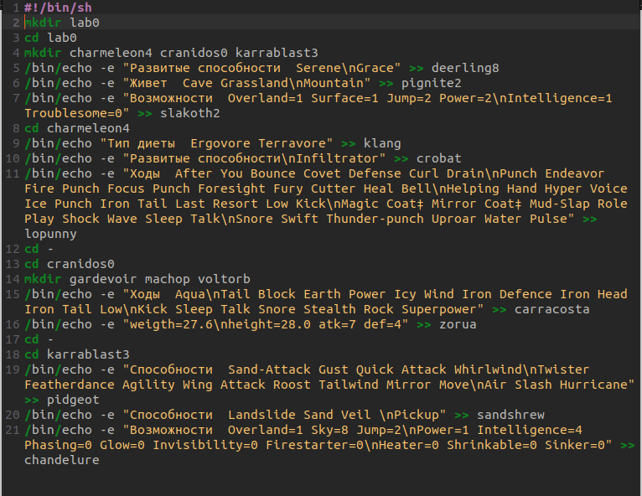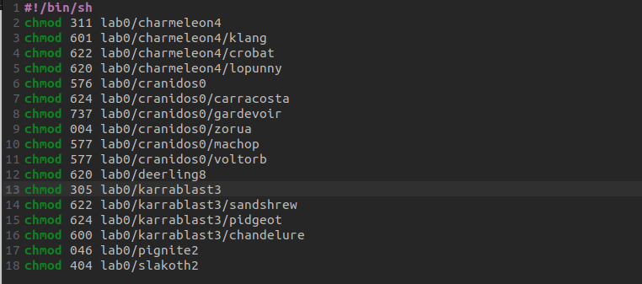2.

3.

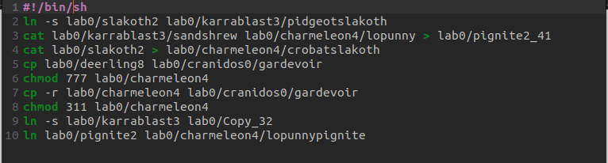4.

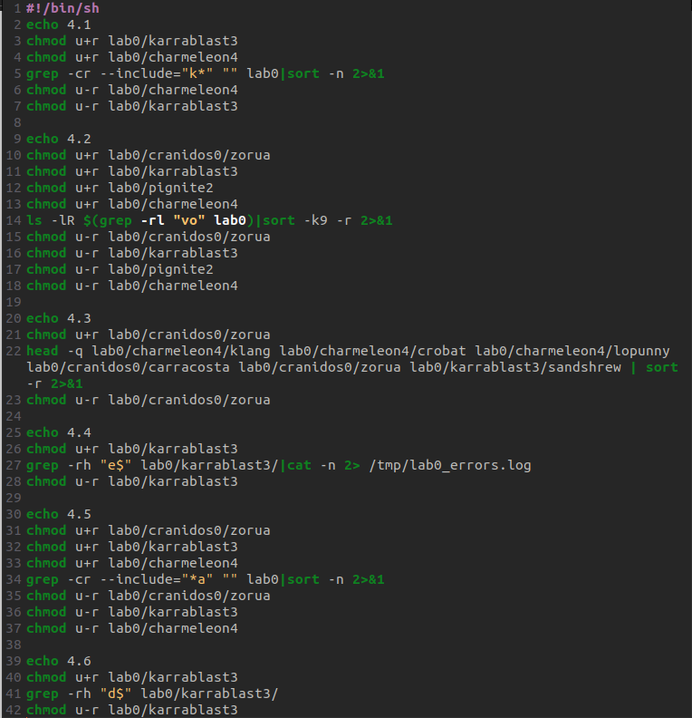

5.

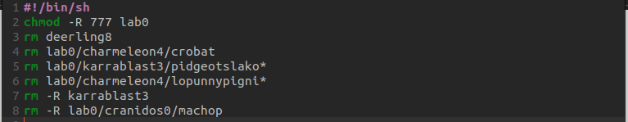

# **3. Результат работы программы:**

# **4. Вывод:**

Данная лабораторная работа помогла лучше узнать различные команды в UNIX, научиться более разностороннему их использованию, улучшить навыки работы с консолью и начать лучше ориентироваться в файловой системе.